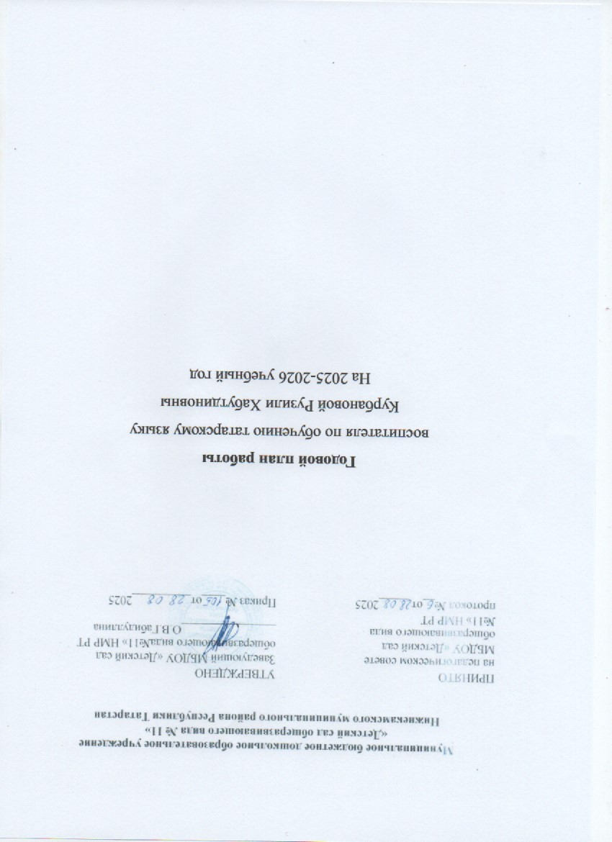

ЦЕЛЬ: Продолжать работу по выполнению закона «О государственных языках РТ и других языках РТ»
Задачи:
- Развивать творческую активность на основе нравственных ценностей культуры и традиции народов Поволжья
- Воспитывать у детей интерес и уважение к традициям и культуре татарского народа и народов Поволжья, воспитывать основы толерантности.
- Формировать первоначальные умения и навыки у детей дошкольного возраста для овладения татарским языком, используя УМК, созданного на основе современных эффективных образовательных технологий.
- Использовать в учебном процессе ИКТ для познавательно-речевого развития детей.
№  п/п | Мероприятия | Дата  проведения
1. | Организационная работа
1.1 | Собрать списки детей по группам №2, №3, №5, №6 | Август
1.2 | Составить список детей по национальному составу в группах | Август
1.3 | Планирование работы на год | Август
1.4 | Оформление документации: перспективное планирование по обучению детей татарскому языку | Август
1.5 | Изучение методической литературы по ФГОС в образовательном процессе ДОУ | В течении года
1.6 | Оформление ДОУ на двух языках | В течении года
2. | Организационно – методическая работа
2.1 | Пополнение картотеки методического, демонстрационного, раздаточного материала по УМК | В течении года
2.2 | Разработка организованной образовательной деятельности по УМК | В течении года
2.3 | Разработка сценариев национальных праздников и развлечений | В течении года
2.4 | Пополнение кабинета, групповых уголков пособиями и материалами, краеведческой, познавательной литературой по ЭКС. | В течении года
2.5 | Оформление информационного материала на двух государственных языках | В течении года
2.6 | Повышение уровня профессиональной компетентности | В течении года
2.7 | Ведение стендов «Татарча сөйләшәбез», постоянное обновление информации по УМК | В течении года
2.8 | Изготовление декораций и атрибутов к праздникам | В течении года
2.9 | Мониторинг обследования уровня усвоения татарского языка в средней, старшей, подготовительной группах | Ноябрь,  Апрель
2.10 | Анализ работы по обучению детей двум государственным языкам | Май
2.11 | Составление годовых, комплексно-тематических, календарных планов | В течении года
2.12 | Участие в городских, республиканских, межрегиональных, российских интернет конкурсах образовательных программ и методических разработок | В течении года
3. | Работа с детьми
3.1 | Использовать УМК «Татарча сөйләшәбез» в работе с детьми 4 – 7 лет по обучению татарскому языку | В течении года
3.2 | Продолжать проводить обучение детей родному, татарскому языкам, используя в работе УМК, инновационные методики, моделирование, схемы, мнемотехнику, пиктограммы, проектирование | В течении года
3.3 | Проводить коррекционную, индивидуальную работу с детьми по совершенствованию связной речи на татарском языке | В течении года
3.4 | Участвовать во всех городских мероприятиях, конкурсах | В течении года
3.5 | Чтение сказок, заучивание стихов, считалок, пословиц, потешек народов Поволжья | В течении года
3.6 | Подвижные игры по УМК в повседневной жизни | В течении года
3.7 | - Международный день родного языка.  - День рождения Г.Тукая. | Февраль  Апрель
3.8 | Выставка детских работ:  - Рисование «Бар матур бакча» («Красивый огород»)  - Рисование по мультипликационным фильмам, переведенные на татарский язык и по мультфильмам, снятых по произведениям Г.Тукая («Татармультфильм», «Союзмультфильм»)  - Рисование, аппликация «Сказки «Тукая глазами детей» | Ноябрь  Декабрь  Май  Апрель
3.9 | Праздники и развлечения:  - “Сөмбелә килгән кунакка” (Праздник плодородия)  - “Туган тел бәйрәме” (День родного языка)  - “Нәүрүз бәйрәме” (“Праздник Навруз»)  - “Сабантуйга барабыз” (“На Сабантуй идём”) | Октябрь  Февраль  Март  Июнь
4. | Работа с педагогами
4.1 | Изучить изменения в Законе РТ «О государственных языках РТ и других языках в Республике Татарстан», организовать консультацию по требованиям к национальному уголку с воспитателями | Сентябрь
4.2 | Консультации для воспитателей:  - «Эффективные формы и методы обучения татарскому языку детей дошкольного возраста»  - «Ценностные приоритеты нравственно-патриотического воспитания у дошкольников в современном образовательном пространстве» | В течении года
4.3 | Индивидуальные консультации для воспитателей «Учимся говорить правильно» | В течении года
4.4 | Семинар – практикум «Педагогическое мастерство воспитателя. Взаимодействие воспитателя по обучению детей татарскому языку и воспитателей групп в вопросах планирования воспитательно-образовательной работы в условиях реализации УМК» | Февраль
4.5 | Организация постоянных курсов по обучению вновь пришедших, русскоязычных педагогов ДОУ татарскому языку | В течении года
4.6 | Конкурс с русскоязычными педагогами:  - «Я разговариваю и работаю по – татарски» | ноябрь
4.7 | Создание языковой среды с использованием УМК. Новые подходы в обучении детей двум государственным языкам | В течении года
4.8 | Неделя татарского языка по УМК:  - день татарской художественной литературы (хрестоматия «Балачак аланы», «Поляна детства»);  - день татарских национальных игр;  - день татарской национальной музыки (слушание, игровые упражнения);  - инсценировка татарских народных сказок;  - рисование татарских орнаментов. | Март
4.9 | Выступление на педагогическом совете «Результаты работы по обучению детей государственным языкам РТ» | Май
5. | Работа с родителями
5.1 | Консультации для родителей:  - «Использование УМК «Татарча сөйлəшəбез» по обучению детей татарскому языку 4-7 лет».  - «Организация работы с детьми по закреплению лексического минимума по УМК в домашних условиях».  - «Развитие коммуникативной речи в рамках УМК» | Сентябрь  Декабрь  Апрель
5.2 | Анкетирование родителей:  - «Знаете ли вы татарский язык?»  - «Организация обучения татарскому языку в детском саду с использованием учебно-методического комплекта (УМК)»  Соглашение на изучение татарского языка | Сентябрь  Январь
5.3 | Организованная образовательная деятельность с приглашением родителей во всех возрастных группах по УМК | Февраль
5.4 | Приглашение родителей на праздники, развлечения, конкурсы | В течении года
5.5 | Оформление во всех группах уголка для родителей «Вместе изучаем татарский язык» | В течении года
5.6 | Выступление на родительском собрании ДОУ «Взаимодействие семьи и ДОУ в обучении государственным языкам РТ» | Декабрь
5.7 | Конкурс совместных семейных рисунков на тему: «Татарские сказки» | Апрель
5.8 | Оформление стендов для родителей: «Реализация УМК в условиях внедрения ФГОС», «Туган телдə сөйлəшəбез» | В течении года
6. | Преемственность со школой  Мәктәп белән эш
6.1 | Взаимопосещение ООД в ДОУ и уроков воспитателями и учителями по татарскому и родному языкам | В течении года
6.2 | Речевые игры на школьную тематику с использованием УМК | В течении года

